

**МИНОБРНАУКИ РОССИИ**

**федеральное государственное бюджетное образовательное учреждение**

**высшего образования**

**«Московский государственный технологический университет «СТАНКИН»**

**(ФГБОУ ВО «МГТУ «СТАНКИН»)**

|  |  |
| --- | --- |
| **Институт**  **информационных**  **технологий** | **Кафедра**  **информационных систем** |

|  |  |
| --- | --- |
|  |  |

**Основная образовательная программа 09.03.02  
«Информационные системы и технологии»**

**Отчет**

**о выполнении лабораторной работы**

**по дисциплине «Проектирование информационных систем»**

**Тема: «DFD»**

|  |  |
| --- | --- |
| Студент  группы ИДБ-21-06 | Музафаров К.Р. |
|  |  |
| Преподаватель | Сигачева М.А. |

Москва, 2024 г.

**Оглавление**

Оглавление 2

ВВЕДЕНИЕ 3

диаграммЫ процессОВ 4

ЗАКЛЮЧЕНИЕ 5

ВВЕДЕНИЕ

DFD (Data Flow Diagram)– диаграмма потоков данных, предложена Лари Константином в 70-е гг. ХХ века. Отображает пути, по которым циркулируют данные внутри системы, а также между системой и внешним миром. Как и в IDEF0 в основе функции, выполняемые системой. Другое изображение – прямоугольники со скругленными краями.

В ходе лабораторной работы №4 необходимо создать диаграмму DFD уровень 0, DFD уровень 1 и декомпозировать один из процессов.

диаграммЫ процессОВ

Для описанной предметной области был создан пример диаграммы бизнес-процесса для «Работа драйвера для взаимодействия с базой данных»(рис. 1-3).

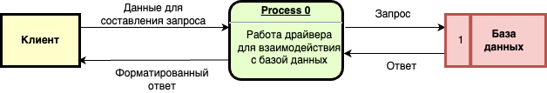

Рис. 1. Контекстная диаграмма уровня системы

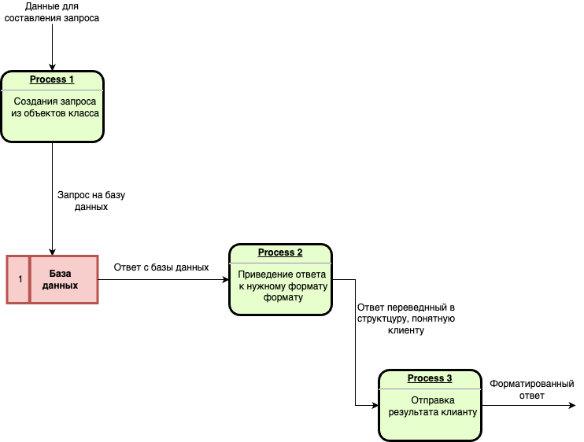

Рис. 2. Диаграмма уровня подсистемы

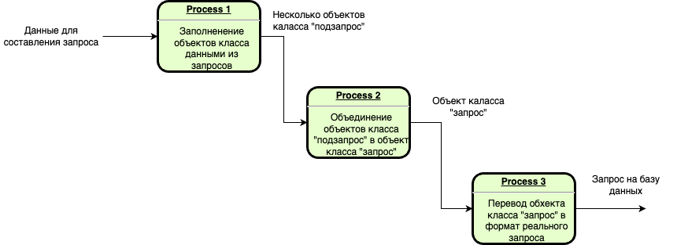

Рис. 3. Диаграмма уровня процесса

ЗАКЛЮЧЕНИЕ

В ходе лабораторной работы №4 была создана диаграмма DFD уровень 0, DFD уровень 1 и был декомпозирован один из процессов.